

本科毕业论文

基于node的移动端旅游网站设计与实现

|  |  |
| --- | --- |
| **二 级 学 院** | **数学与计算机学院** |
| **专 业** | **软件工程** |
| **年 级** | **2014级** |
| **学 号** | **1410819010** |
| **学 生 姓 名** | **李承焕** |
| **指 导 教 师** | **陶程仁** |
| **职 称** | **副教授** |
| **完 成 时 间** | **2018 年03 月28 日** |

**独 创 性 声 明**

本人郑重声明：所呈交的毕业论文（设计）是本人在指导老师指导下取得的研究成果。除了文中特别加以注释和致谢的地方外，论文（设计）中不包含其他人已经发表或撰写的研究成果。与本研究成果相关的所有人所做出的任何贡献均已在论文（设计）中作了明确的说明并表示了谢意。

签名：

　　　　　　　　　　　　　　　　　　年　　月　　日

**授权声明**

本人完全理解贺州学院有关保留、使用本科生毕业论文（设计）的规定，即：学院有权保留并向国家有关部门或机构送交毕业论文（设计）的复印件和磁盘，允许毕业论文（设计）被查阅和借阅。本人授权贺州学院可以将毕业论文（设计）的全部或部分内容编入有关数据库进行检索，可以采用影印、缩印或扫描等复制手段保存、汇编论文（设计）。

本人论文（设计）中有原创性数据需要保密的部分为：无。

签 名：

　　　　　年　　月　　日

指导教师签名：

年　　月　　日

**目 录**

**摘 要 1**

**绪 论 2**

**1 系统需求分析 3**

**1.1 系统功能需求描述 3**

**1.2 系统功能模型 3**

**1.3 系统可行性分析 4**

**1.4 系统体系结构分析 4**

**1.5 系统性能需求分析 5**

**2 系统设计 6**

**2.1 系统设计原则 6**

**2.2 系统网站结构 6**

**2.3 系统总体设计 6**

**2.4 系统用例设计 7**

**2.5 数据库设计 9**

**3 系统实现 15**

**3.1 开发工具、开发语言和开发技术概述 15**

**3.2 首页功能实现 15**

**3.3 注册模块功能实现 16**

**3.4 登录模块功能实现 17**

**3.5 用户个人资料修改模块功能实现 18**

**3.6 结伴模块功能实现 19**

**3.7 天气查询模块功能实现 21**

**3.8 旅游装备模块功能实现 21**

**3.9 美食模块功能实现 22**

**3.10 美景模块功能实现 23**

**3.11 管理员登录模块功能实现 24**

**3.12 修改首页轮播图模块功能实现 25**

**3.13 装备推荐管理模块功能实现 25**

**3.14 美食介绍管理模块功能实现 26**

**3.15 美景分享管理模块功能实现 26**

**4 总结 27**

**4.1 主要工作和心得 27**

**4.2 遇到的问题和存在的不足 27**

**4.3 展望 27**

**参考文献 28**

**Abstract 29**

**致 谢 30**

基于node的移动端旅游网站设计与实现

作 者 李承焕

指导教师 陶程仁

摘 要**:**计算机网络技术在这个时代不断地进步，现在已经发展到了全世界各地都在使用，它使人们的生活发生了相当大的改变，有非常多的企业、单位都在工作中使用计算机，并且很多公司都在用网络来对外宣传自己的产品，这就为有需求的人们提供了相当快捷的服务。随着国家经济的迅速发展，我们的生活水平也有了一定的提高，随着生活水平的提高，人们已经不仅仅满足于物资的需求，渐渐地开始追求精神上的满足，这就有很多人在网上寻求能够让精神满足的方法，其中比较火的就是旅游行业，旅游行业从客户各方面进行优质服务，并且能满足客户的一切需求；旅游网站就成了世界各地的名胜景点对外宣传不可或缺的工具了，它的内容对于旅游者来说是很有必要的，在网上也极大地方便用户查询自己想要的一切相关信息，而且对于旅游信息的保存，网络也起到了很大的作用。在这样的背景下旅游、电子商务、互联网会迅速融合是可想而知的，并且创造出来的价值不容小觑。

而对外出旅游者来说，能通过轻松渠道获取到自己想要的信息是相对方便的，在如今几乎每个都拥有一部手机的时代背景下，移动端旅游网站已经成为热门资源。很多旅游者都通过手机端网络来搜索，所以各大旅游企业争先开发自己的移动端网站。

本系统使用Node.js作为服务器平台，数据库使用MySQL、现今流行的MVC 开发模式、以Express 辅助开发。页面搭建使用HTML5，使用了jQuery库使JavaScript 代码简化。考虑到旅游者在出行时电脑查询不方便，所以此系统为移动端网页。

关键词:旅游信息；分享；Node；移动端；HTML

绪 论

1. 该毕业设计的开发背景

改革开放以来，人们的生活水平有着明显的提高，随着互联网的普及，人们已经不仅仅对物质生活要求提高，越来越多的人追求的是精神层面的生活，旅游就成为了人们追求精神生活的其中一种方式。旅游主要包括食、住、行、游、购、娱乐这几个方面，传统的旅行社组团旅游虽然可以让旅行者免去交通和住宿的烦恼，但是很多旅行者都不愿意听从旅行社的统一安排，造成旅行者在其他方面得不到优质体验。想要在现今竞争如此激烈的旅游行业当中立足，旅游网站所需的就是创新，需要根据旅行者的实际情况和需求来制定方案，而且所需要的信息量越来越庞大，旅游网站需要从多方面获取这些信息，整合这些信息才能了解旅行者的真实需求以及想要的最完美体验。

在现在这个旅游网站良莠不齐的社会中，能算作旅游行业的巨头其实并不多，而被人熟知的旅游网站更是极少，这表明对旅行者需求不重视，从而让旅行者无法得到更好的体验，我希望能用我所学到技术，开发出一个让旅行者拥有完美体验的网站。

（2）系统主要功能和技术措施

系统分为管理员和用户，从前端和后台两大模块进行；用户可以浏览主页面的所有旅游信息，注册登录后可以进行信息的发布、编辑、删除等，对自身用户信息的编辑；管理员则可以登录后台，对系统首页的图片，和其他信息进行管理。本系统主要针对外出旅游者进行开发，开发工具使用的是Visual Studio Code，前端主要运用HTML，CSS，JavaScript进行页面的搭建，并且页面嵌入了号称最接近原生app体验的前端框架mui，还使用了三大框架的分层开发技术，并且使用了MySQL数据库，方便操作。服务器端也是运用了新兴的node.js来创建，因为node.js不会直接阻塞I/O调用，并且支持数万个并发的连接。本系统还添加了一个灵活的node.js的Web应用框架--Express，它提供很多强大特效用来创建各种Web应用。

1 系统需求分析

1.1 系统功能需求描述

前端用户模块：

（1）用户注册：用户可以填写个人信息后注册成为本系统会员，成为会员后可以有权限发布结伴信息，未注册的用户只能浏览信息页面。

（2）用户登录和个人中心：用户登录后可以对自己的个人信息进行修改，可以管理自己发布的信息等。

（3）天气查询：游客可通过输入关键字查看全国各地的天气信息。

（4）装备购买：可购买旅游所需的物品。

（5）结伴：发布寻找旅伴信息就靠它啦，只有注册为会员才能发布信息。

（6）美食：面向所有游客，这里是吃货的天堂。

（7）美景：这里有无限美景。

后台功能模块：

（1）管理员可对首页的轮播图进行修改操作。

（2）管理员可对装备信息进行管理。

（3）管理员可对美食，美景模块进行增删操作。

1.2 系统功能模型

本系统拥有前端和后台两大功能模块，用户未注册前，只能查看系统主页显示的旅游信息，和其他用户发布的信息等，而不能进行个人资料的修改查看和发布信息等操作；若需要以上所有操作，则需要用户进行注册，点击页面的注册按钮，则会进入注册界面，用户需按要求填好信息，所输入的信息，就会被记录到数据库中。用户拥有账号和密码之后，就能进行以上所有的操作了。后台模块是管理员用自己的账号和密码登录后可以进行相应的操作。

系统模块结构功能树如图1-1所示。

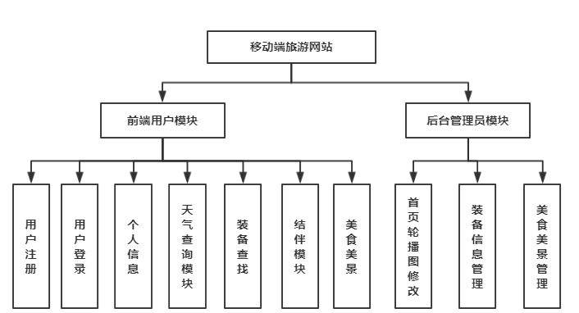

图1-1 系统模块功能结构图

1.3 系统可行性分析

本网站采用了流行的网站系统架构，可以帮助旅游企业管理旅游信息，并且对于信息进行筛选，使企业在旅游行业持续发展。本系统的可行性研究如下：

1. 技术可行性：技术的可行性分析主要研究软件和硬件是不是满足开发需要，技术是不是可以完成该系统。本系统采用HTML了开发简介并且比较美观的用户界面，能让用户方便理解和操作。Node.js 不仅轻量而且高效。 HTML+CSS+JS技术现在已经是一门相当成熟的网页开发技术，可以动态地创建WEB服务器网页，还能跨平台，跨服务器运用，MySql数据库可以安全，高效的存取数据，还便于事物的处理，所以用来做此次系统的数据库平台是可行的。
2. 经济可行性：旅游业现在已经和汽车业、石油业并列为世界三大产业；人们美其名曰“永远的朝阳产业”或者“无烟产业”，而且使用网络开发技术，可见经济利益是非常之高的。

1.4 系统体系结构分析

为了能让更多的人都方便应用，本系统现采用的是浏览器/服务器（Browser/Server）的开发模式，只要用户拥有浏览器，就可以通过浏览器访问到本系统，系统发送的请求由服务器进行处理，服务器又与数据库连接，可以有效的存取数据，这样只有被处理过的数据才可以在网络中传递，可以一定程度减轻网络的负载，还有数据主要交给服务器端作处理，可以保持数据一致性，而且这种开发模式也是如今应用软件首选的体系结构。系统从层次分层可划分为表示层，模型层，业务层，各层各行其功能，遵循了低耦合高内聚的开发思想。

1.5 系统性能需求分析

系统要求能方便于用户的操作，界面整齐美观，功能齐全，让大众易于上手，还要让管理员维护方便，数据库要求设计有序，数据安全，运行稳定，反应速度快捷，查询信息时，能够及时响应用户的请求，还要求系统具有可扩展性，以便于日后更多功能的开发。

2 系统设计

2.1 系统设计原则

可靠性：系统运行稳定流畅。

实用性：开发逻辑层次清晰，业务处理的效率高。

良好的用户操作：界面美观整齐，使用简单，提示完整。

可扩展性：容易扩展升级，后续可以增加更多的新功能。

2.2 系统网站结构

本系统目前主要采用的是B/S（浏览器/服务器）模式，该模式是随着网络技术的兴起，是对C/S（客户端/服务器）结构的一种有所改进的结构。它以HTTP协议作为传输协议，在服务器端实现事物逻辑，用户可以通过浏览器访问服务器。

浏览器/服务器三层结构如图2-1所示。

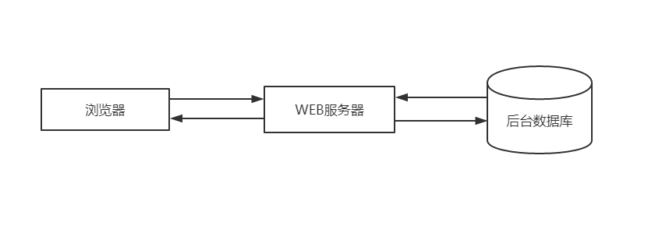

图2-1 浏览器/服务器三层结构图

主要分为以下三层结构：

浏览器层，主要处理客户端和服务器端的数据交互，把用户输入的信息发送给后台处理，服务器则会将信息处理完之后，把最终结果返回给浏览器，浏览器则将结果展示出来。

WEB服务器层，主要处理浏览器请求的信息，并且发送至数据库服务器进行事务处理，最终要返回给浏览器。

数据库服务器层，能够处理WEB服务器发送过来的请求，并且在处理完之后返回数据，主要作用是数据库管理。

2.3 系统总体设计

系统结构图可以起到让用户可以直观地理解的结构系统的结构和功能的作用,可以让用户更方便地使用和理解整个系统。

本网站系统结构图如图2-2所示。

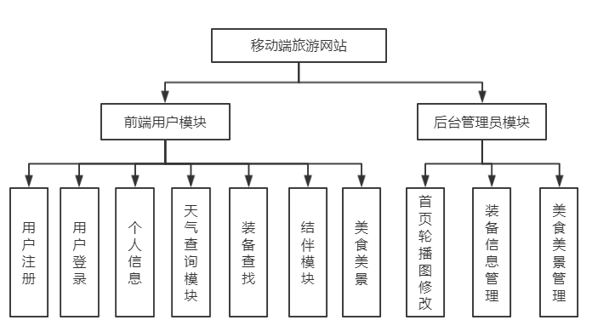

图2-2 系统结构图

2.4 系统用例设计

本系统分为前台和后台两个部分，前台分为注册用户和非注册用户，后台分美食美景管理，轮播图管理和装备管理三大模块。以下是依据各用户在系统中不同的权限来画出的用例图。

未注册用户的用例图，如图2-3所示。

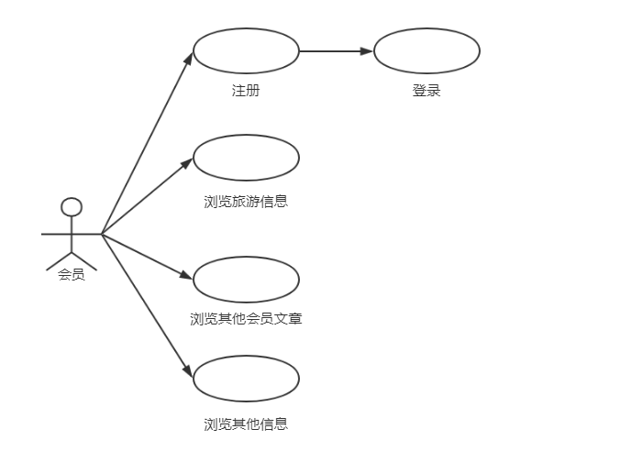

图2-3 未注册用户用例图

会员用例图，如图2-4所示。

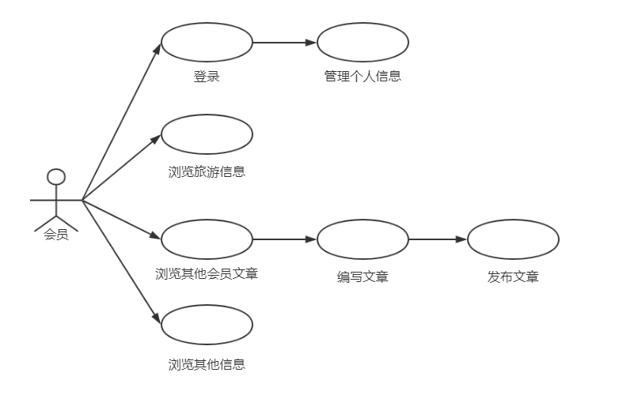

图2-4 会员用例图

后台管理员的用例图，如图2-5所示。

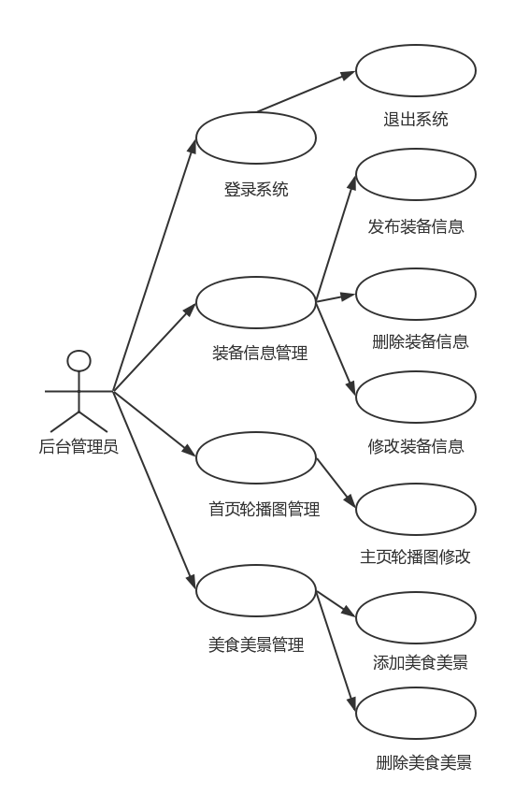

图2-5 后台管理员用例图

2.5 数据库设计

2.5.1 系统数据库E-R图

E-R模型是描述静态数据结构的模型，它直接从现实世界中将实际的个体及个体间的关系抽象出来，主要成分就是实体，实体联系还有实体属性描述，用E-R图来进行数据库概念模型的设计及表示。在本系统中，数据库的实体模型如图2-6所示。

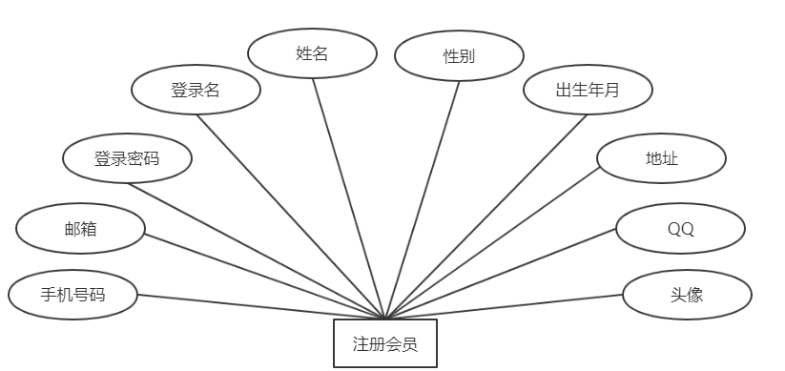

图2-6 会员E-R图

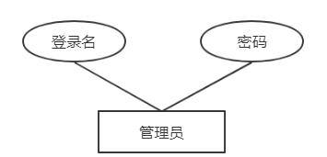

图2-7 管理员E-R图

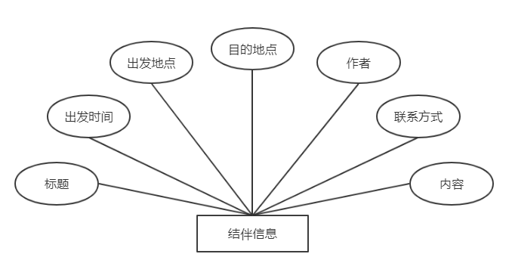

图2-8 结伴信息E-R图

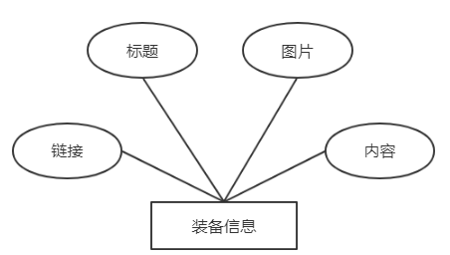

图2-9 装备信息E-R图

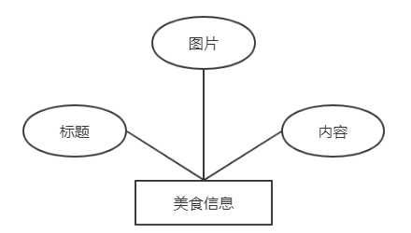

图2-10 美食信息E-R图

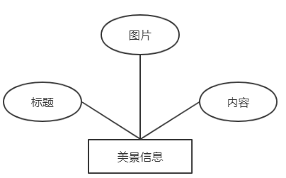

图2-11 美景信息E-R图

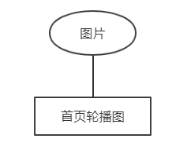

图2-12 首页轮播图E-R图

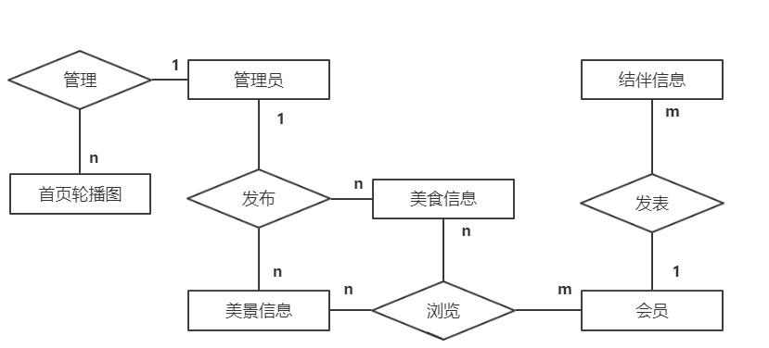

图2-13 实体关系概念图

2.5.2 系统数据库表设计

本系统采用Mysql作为数据库，在数据库中创建名为db_travel的数据库，根据系统分析创建如下7个数据表。

1. 管理员信息表：该表用来存放管理员的所有信息，如表2-14所示。

表 2-1 管理员信息表（admin）

|  |  |  |  |
| --- | --- | --- | --- |
| 字段名 | 数据类型 | 是否主键 | 描述 |
| ID | Int(4) | 是 | 管理员编号 |
| LoginName | Varchar(20) | 否 | 管理员姓名 |
| LoginPwd | Varchar(18) | 否 | 登录密码 |

（2）会员信息表：该表主要是用来存放会员的所有信息，如表2-15所示。

表2-2会员信息表（member）

|  |  |  |  |
| --- | --- | --- | --- |
| 字段名 | 数据类型 | 是否主键 | 描述 |
| ID | Int(4) | 是 | 会员编号 |
| LoginName | Varchar(12) | 否 | 会员登录名 |
| LoginPwd | Char(12) | 否 | 登陆密码 |
| MemberName | Char(12) | 否 | 姓名 |
| Phone | Char(15) | 否 | 手机号码 |
| Address | Varchar(100) | 否 | 地址 |
| Email | Char(30) | 否 | 邮箱 |
| BirthDate | Varchar(12) | 否 | 出生年月 |
| QQ | Char(16) | 否 | QQ |
| Sex | Char(6) | 否 | 性别 |
| Headportrait | Varchar(100) | 否 | 会员头像 |

（3）结伴信息表：该表是用来存放会员编写结伴文章的所有信息，如表2-16所示。

表 2-3 结伴信息表（companion）

|  |  |  |  |
| --- | --- | --- | --- |
| 字段名 | 数据类型 | 是否主键 | 描述 |
| CP_ID | Int(4) | 是 | 文章编号 |
| Title | Varchar(20) | 否 | 文章标题 |
| StartDate | Varchar(30) | 否 | 出发日期 |
| Termini | Varchar(30) | 否 | 目的地点 |
| Startpoint | Varchar(30) | 否 | 出发地点 |
| Phone | Varchar(16) | 否 | 联系方式 |
| Content | Longtext(0) | 否 | 内容 |
| LoginName | Varchar(12) | 否 | 作者 |

（4）首页轮播图信息表：该表用来存放首页轮播图相关信息，如表2-17所示。

表 2-4 首页轮播图信息表（rotation）

|  |  |  |  |
| --- | --- | --- | --- |
| 字段名 | 数据类型 | 是否主键 | 描述 |
| ID | Int(4) | 是 | 图片编号 |
| picture | Varchar(255) | 否 | 图片 |

（5）美食信息表：该表存放美食相关信息，如表2-18所示。

表 2-5 美食信息表（food）

|  |  |  |  |
| --- | --- | --- | --- |
| 字段名 | 数据类型 | 是否主键 | 描述 |
| ID | Int(4) | 是 | 美食编号 |
| Title | Varchar(60) | 否 | 标题 |
| content | Longtext(0) | 否 | 内容 |
| Picture | Varchar(255) | 否 | 图片 |

（6）装备信息表：该表是用来存放装备相关信息，如表2-19所示。

表 2-6 装备信息表（equip）

|  |  |  |  |
| --- | --- | --- | --- |
| 字段名 | 数据类型 | 是否主键 | 描述 |
| ID | Int(11) | 是 | 装备编号 |
| Title | Varchar(100) | 否 | 标题 |
| content | Longtext(0) | 否 | 内容 |
| Link | Varchar(100) | 否 | 链接 |
| img | Varchar(100) | 否 | 图片 |

（7）美景信息表：该表主要存放美食相关信息，如表2-20所示。

表 2-7 美景信息表（beautiful）

|  |  |  |  |
| --- | --- | --- | --- |
| 字段名 | 数据类型 | 是否主键 | 描述 |
| ID | Int(4) | 是 | 美景编号 |
| Title | Varchar(60) | 否 | 标题 |
| content | Longtext(0) | 否 | 内容 |
| Picture | Varchar(255) | 否 | 图片 |

3 系统实现

3.1 开发工具、开发语言和开发技术概述

本系统开发工具用的是轻量级但功能强大的源代码编辑器--Visual Studio Code，该工具拥有对JavaScript，TypeScript和Node.js的内置支持，而且具有丰富的其他的语言（如Java，Python，PHP）和运行时（如.NET）的扩展生态系统。

页面搭建主要使用了HTML+CSS+JavaScript。

HTML是超文本标记语言，作用是描述网页文档。

CSS就是“层叠式样式表单”,它是对超文本标记语言功能的补充。主要作用是对网页中背景、颜色、图像、字体等其他元素做控制,让网页可以按照设计师的意思来显示。层叠样式表单是用于网页排版的标记性语言。

JavaScript 是现今主流浏览器上唯一支持的脚本语言。其作用是在不和服务器交互的情况下修改超文本标记语言页面内容，因此它关键的部分是文档对象模型--DOM，也就是HTML元素的结构。页面可以通过Ajax在页面不重新加载的情况下可以拿到服务器返回的数据并且显示出来，这一定程度上提高了用户体验。

服务器端主要是用Node.js来搭建系统。

3.2 首页功能实现

系统在Node服务器启动后，用户可以在任意移动端的浏览器中输入http://127.0.0.1:3000/#然后回车访问本旅游系统的网站首页，首页页面如图3-1所示。

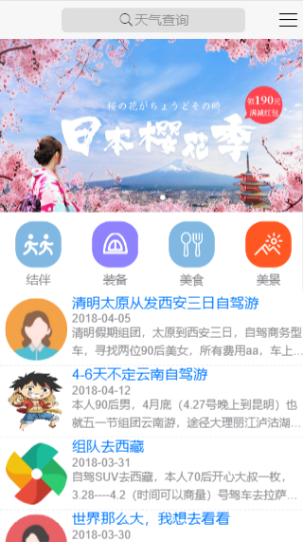

图3-1 系统首页图

3.3 注册模块功能实现

点击首页右上角上的按钮，则会从右边滑出侧滑菜单，点击注册，跳转到注册界面，注册界面包括用户需要填写的注册信息，当缺少或者格式不对时，系统会弹框提示用户，输入账号密码后还需要进行滑块验证，用户在注册时，名称不能和其他会员名称相同，首页侧滑菜单界面如图3-2所示。

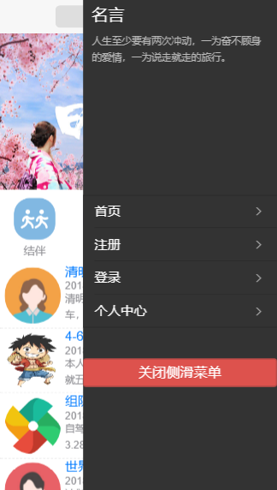

图3-2 首页侧滑菜单图

用户注册图界面如图3-3所示。

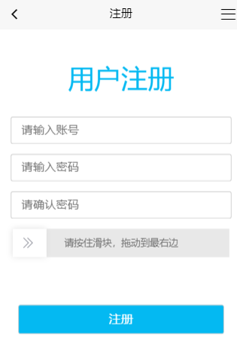

图3-3 用户注册图

3.4 登录模块功能实现

系统设计将登录页面放在了侧滑菜单中，只需打开侧滑菜单点击登录按钮即可进入登录页面，登录页面可以跳转至注册页面。当用户输入密码时，动漫人物的表情会改变，能让用户眼前一亮，用户输入账号密码正确之后就可已进入个人中心，登录页面如图3-4所示。

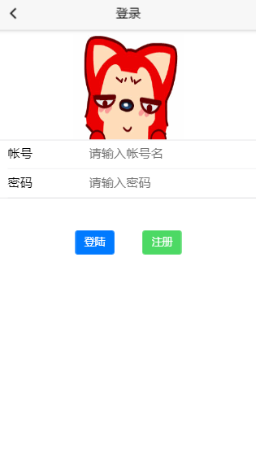

图3-4 用户登录图

个人中心如图3-5所示。

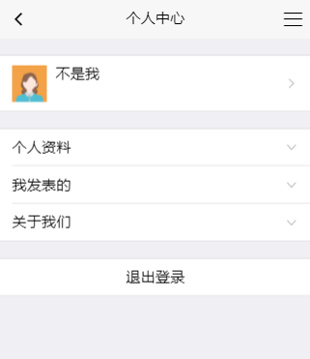

图3-5 个人中心图

3.5 用户个人资料修改模块功能实现

会员登录成功后，就可以点击侧滑菜单栏的个人中心按钮，进入到资料修改界面，然后根据自己的实际需要填写正确后，点击修改即可保存到数据库，资料修改页如图3-6所示。

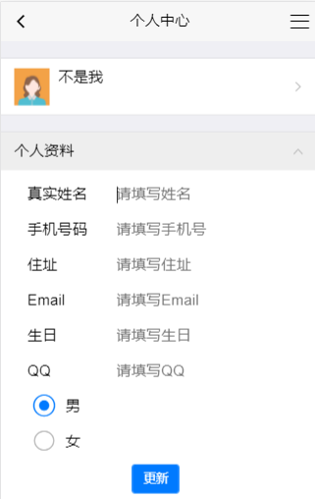

图3-6 个人资料修改图

3.6 结伴模块功能实现

不管用户是否注册登录，都可以访问结伴模块，该模块主要给会员发布结伴旅游信息，会员可对自己发布的信息进行管理，结伴发布信息页面如图3-7所示。

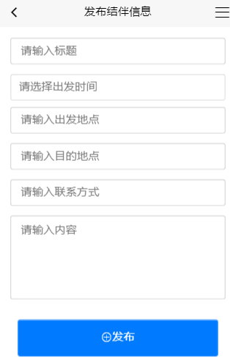

图3-7 结伴发布信息页面图

结伴信息页面如图3-8所示。

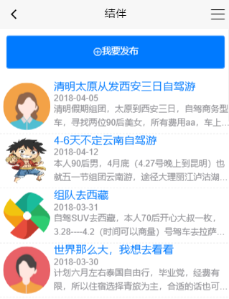

图3-8 结伴信息页面图

结伴详情页面如图3-9所示。

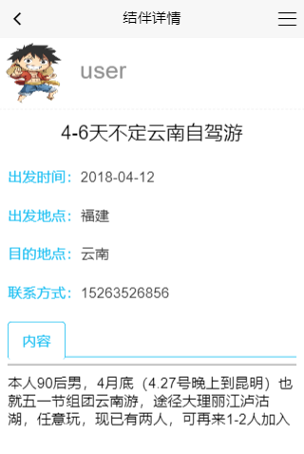

图3-9 结伴详情页面图

会员管理结伴信息页面如图3-10所示。

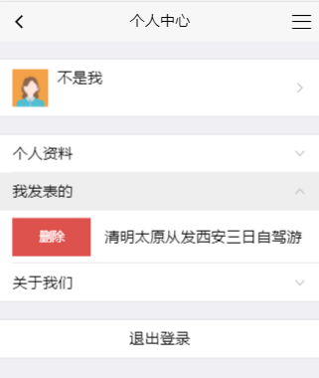

图3-10 会员管理结伴信息页面图

3.7 天气查询模块功能实现

不管用户身处何地，只要能联网，都可以查询到全国各地的天气，而且用户是不需要登录注册就可使用，天气查询页面如图3-11所示。

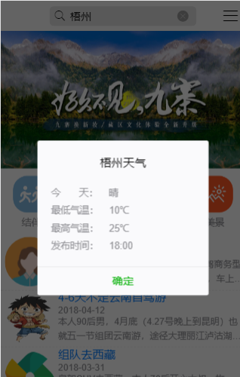

图3-11 天气查询页面图

3.8 旅游装备模块功能实现

用户不用登录就可查看旅游装备的信息，该模块主要展示着用户外出旅游时所需的装备，用户可以根据对应的链接挑选购买所需装备，旅游装备页面如图3-12所示。

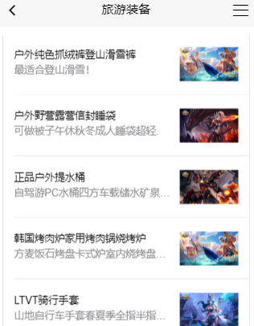

图3-12 旅游装备页面图

3.9 美食模块功能实现

该模块并不需要用户登录就可以浏览美食信息，用户可查看每个地方的美食和小吃，美食推荐页面如图3-13所示。

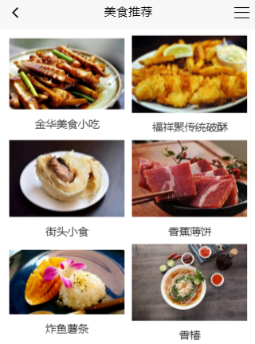

图3-13 美食推荐页面图

美食详情页面如图3-14所示。

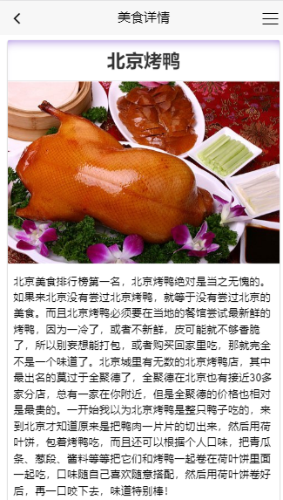

图3-14 美食详情页面图

3.10 美景模块功能实现

该模块功能主要是展示许多非常美丽的景色给用户观赏，并吸引用户到当地旅游，这些都是管理员给用户推荐的美丽景色，美景介绍页面如图3-15所示。

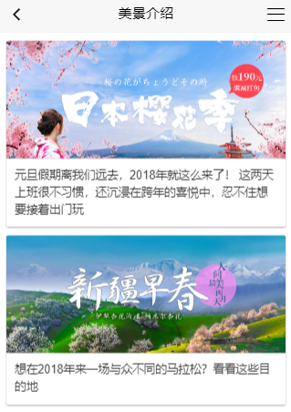

图3-15 美景介绍页面图

美景详情页面如图3-16所示

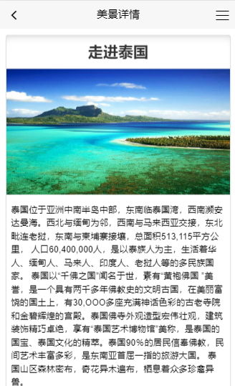

图3-16 美景详情页面图

3.11 管理员登录模块功能实现

后台管理员登录页面如图3-17所示。

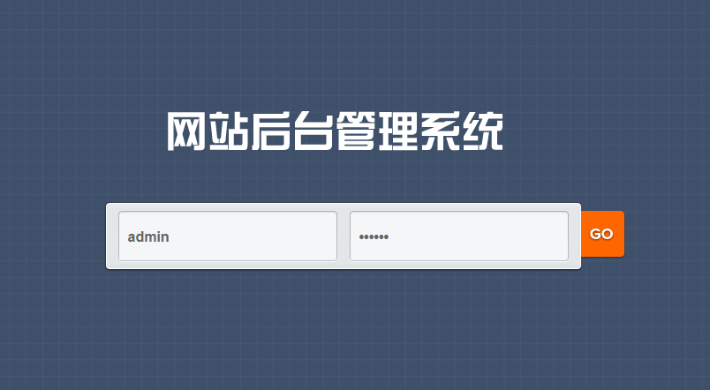

图3-17 后台管理员登录页面图

3.12 修改首页轮播图模块功能实现

该模块用于后台管理员修改网站首页轮播图，修改首页轮播图页面，如图3-18所示。

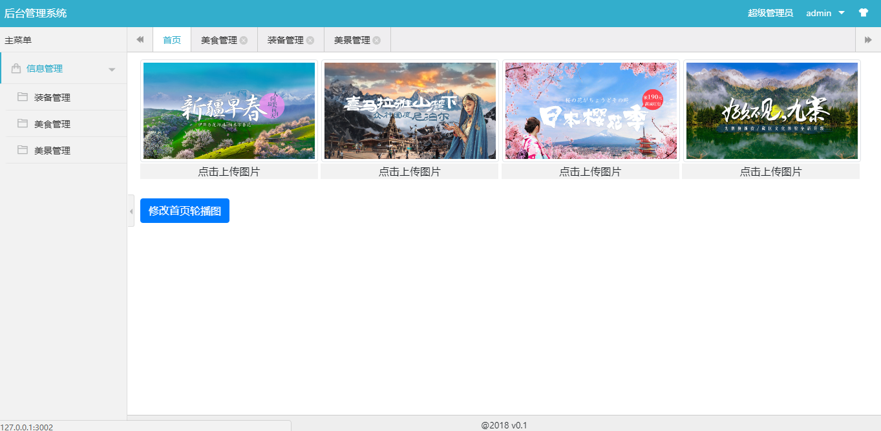

图3-18 修改首页轮播图页面图

3.13 装备推荐管理模块功能实现

该模块用来对装备信息进行增删改操作，由管理员执行，装备管理页面如图3-19所示。

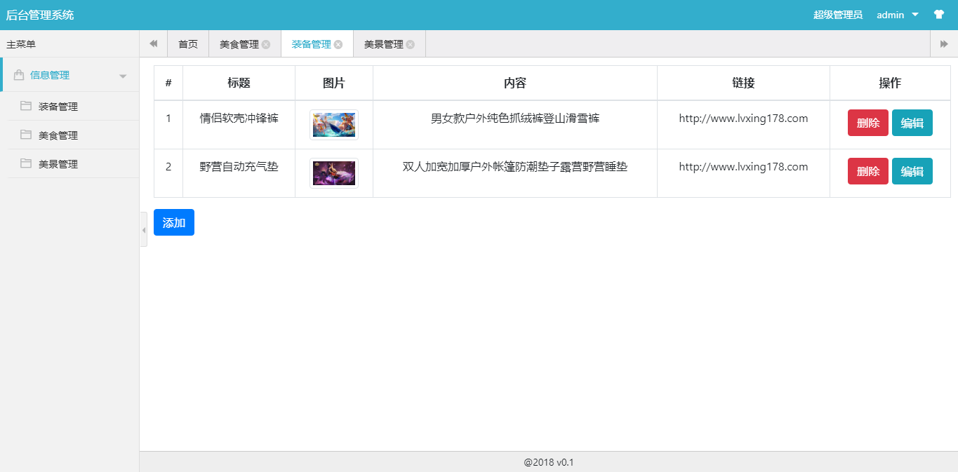

图3-19 装备管理页面图

3.14 美食介绍管理模块功能实现

管理员可以对美食信息进行管理操作，并展示在移动端页面中，美食管理页面如图3-20所示。

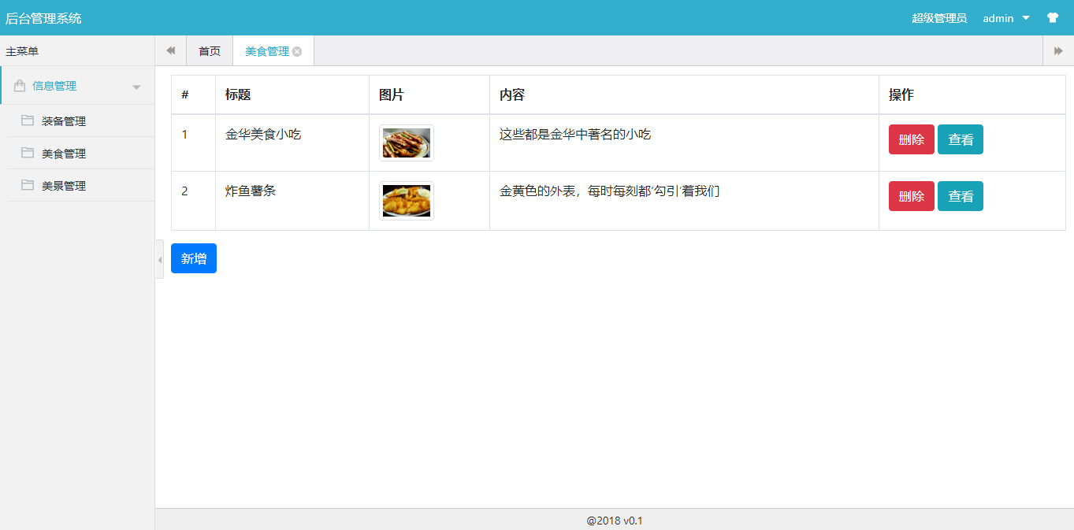

图3-20 美食管理页面图

3.15 美景分享管理模块功能实现

该模块是将美景信息进行增查删操作，只有管理员才能在该页面进行操作，美景管理页面如图3-21所示。

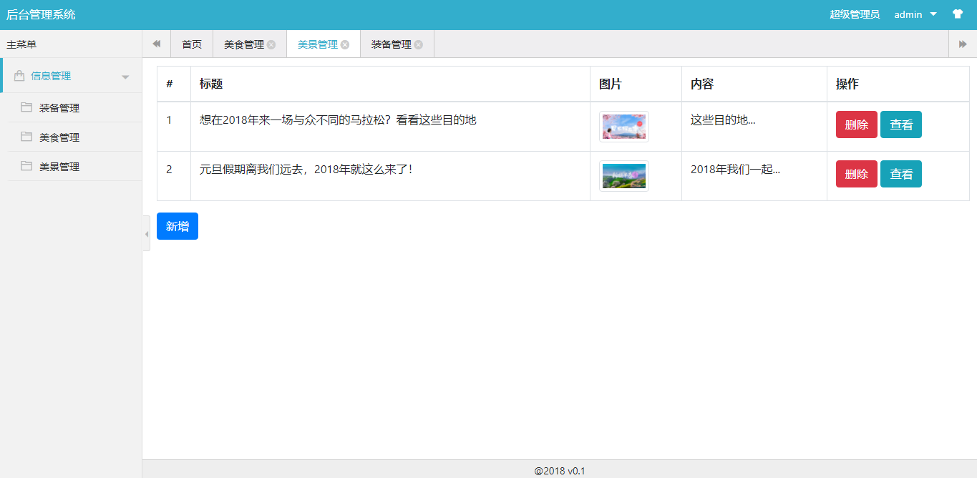

图3-21 美景管理页面图

4 总结

4.1 主要工作和心得

这次毕业设计让我将学到的理论方面的知识动手运用于实践中，踏踏实实的将作品按步骤、按流程、按文档开发出来，这是一个相当美妙的过程，其中的收获更让自己充满信心面对未来的工作开发，相信这些收获在实际工作当中相当有用。开发中遇到诸多问题虽然在老师同学的帮助下得到了解决，但也表明学无止境，仍然需要不断地浏览相关书籍，动手进行实验才能让自己收获更深。毕业设计的完成，让我体会到在大学中所学到的一切都是相当有用的，付出的汗水终究是有回报的，是对自己大学所学专业知识的总结和体现，也让自己的大学生活圆满结束。

4.2 遇到的问题和存在的不足

由于Node.js还是目前新兴的服务端平台，所以还是有很多服务器端的原因，本系统的后台管理也太过简单，前端页面许多地方还需要改进，比如说屏幕适配这一方面需要进行调整，如果有更多的时间，可以开发出不仅移动端可以访问，PC端也能使用的网站，这样就两全其美了。

4.3 展望

虽然Node.js技术并不是一门非常成熟的技术，但是用来进行系统的设计与开发还可以设计更多方面的理论知识、实际方法核技术，也可对项目的编码设计进行更多的优化，由于技术有限，对后台数据的增加、处理、调用还不是特别熟练，我在这方面需要在今后的工作生活中更多地实践、积累和完善，因为在工作中也是用到这方面的知识，所以拓展起来也很有作用，在将来说不定还会用到这个系统，或者将这个系统进行改良并发布。

参考文献

[1] 许会元,何利力.NodeJS的异步非阻塞I/O研究[J].工业控制计算机，2015（1）.

[2] 李张永,陈和平,顾进广.跨平台移动Web开发框架与数据交互方法[J]. 计算机工程与设计，2014（1）.

[3] 武佳佳,王建忠.基于HTML5实现智能手机跨平台应用开发[J].软件导刊. 2013（1）.

[4] 万里晴,杨浩.探究基于V8引擎的Node.js在各应用领域的发展[J].通讯世界，2015（1）.

[5] 黄丹华.Node.js开发实战详解[M].清华大学出版社，2014.

[6] 朴灵.深入浅出Node.js[M].人民邮电出版社，2013.

[7] 张彦芳,谢虹.基于JavaScript的客户端表单验证[J].今日科苑，2009.

[8] 刘杰.浅谈HTML5技术[J].科技创新导报，2012.

[9] 王金龙,宋斌,丁锐.Node.js:一种新的Web应用构建技术[J].现代电子技术，2015.

[10] 刘进军.浅析JavaScript在动态网页设计中的应用[J].赤峰学院学报(自然科学版)，2016（1）.

Design and Implementation of Mobile Terminal Tourism Website Based on Node

Abstract**:** Computer network technology in this era of continuous progress, now has developed to all over the world in use, it makes a considerable change in people's lives, a lot of enterprises, units are working in the use of computers, and many companies are using the network to publicize their products, which provides quite quick service for the people in demand. With the rapid development of the national economy, our living standard has also been improved. With the improvement of people's living standards, we are not satisfied with the demand of materials and gradually begin to pursue spiritual satisfaction. There are a lot of people seeking ways to let the spirit satisfied on the Internet. Among them, it is the tourism industry, the tourism industry carries out high quality clothing from all aspects of the customer. The tourist website has become an indispensable tool for the tourist publicity around the world. Its content is very necessary for the tourists. On the Internet, it is also a great place for the users to inquire about all the relevant information that they want, and the network also plays a great role in the preservation of tourism information. Under such a background, tourism, e-commerce and the Internet will be rapidly integrated, and the value created can't be underestimated.

For tourists, it is relatively convenient to get the information they want through a relaxed channel. In the era of almost every mobile phone in the era, the mobile site tourism website has become a hot resource. Many tourists search through the mobile phone end network, so all the major tourism enterprises strive to develop their mobile web sites.

The system uses Node.js as the server platform. The database uses MySQL, the popular MVC development mode, and Express aided development. The page is built using HTML5, and the jQuery library is used to simplify the JavaScript code. Considering that tourists are not convenient to query computers on trips, so this system is mobile web pages.

**Keywords:** Tourist information;Sharing; Node; mobile terminal; HTML

致 谢

本次毕业设计作品及论文的完成离不开给我关心建议的指导老师，在此，向我的指导老师表示真挚的感谢！同时，虽然在开发的过程中遇到过很多的难题，但是同学们都很热心地帮助我，对于帮助我的同学们也表示由衷的感谢！

尽管系统在功能和技术上还存在一定的缺陷，但是整体的功能都已经实现，网站界面也算美观、整齐。本次毕业设计使我学到了非常多新的知识，让我在Node.js这方面的知识得到了更多的拓展，也让我对这种移动端网页型的项目开发有了更多的经验，相信我在今后的开发工作中能够更从容的面对。

由于还处于程序开发的初级阶段，本人的学识有限，阅历有限，经验有限，时间也有限，系统中存在的不足之处还需要老师、同学们多多批评指正，我将认真听取你们的意见和建议，并且不断努力提高自己。

此外，还要感谢朋友以及同学们在论文编写中带给的大力支持和帮忙，给我带来极大的启发。也要非常感谢参考文献中的作者们，通过他们的研究文章，让我能更快速，更准确的完成毕业设计的系统开发。